Studie-informatie
- Studie titel: Towards Pressure-Adherence & Education Driven Service in Diabetic Foot Disease (PARADISE trial)
- Protocolnummer: S71769
- Studielocatie:
- Hoofdonderzoeker (PI):
- Deelnemerscode:
Vooraf: de juiste deelnemer en de juiste sensor
Alles hangt aan de deelnemerscode die REDCap toekent: dezelfde code staat op elk papieren formulier van deze deelnemer en is uniek over alle centra. Een naam, rijksregisternummer of echte geboortedatum komt nergens in de software; de koppeling tussen code en persoon staat alleen op de patiëntenidentificatielijst (eCRF 00) in je centrum.
In de Orthotimer-software vul je bij First name en Last name de deelnemerscode in (stap 3), zonder voorvoegsel, en als geboortedatum 1/1/1900 (stap 4), zoals in de andere toestellen; het geslacht blijft op de standaardwaarde (stap 5). De echte gegevens staan in de eCRF.
De sensor hangt aan de deelnemer via de registratie in stap 23 tot 25. Noteer het referentienummer van de sensor op eCRF 25, en bij een vervanging het serienummer van de nieuwe sensor op eCRF 33.
■ CONTROLEER Vóór Register (stap 23): de deelnemer die je kiest, heeft als naam de deelnemerscode van eCRF 25.
▲ LET OP Een sensor bij de verkeerde deelnemer geeft die deelnemer andermans draagtijd, en dus een verkeerde terugkoppeling over de therapietrouw.
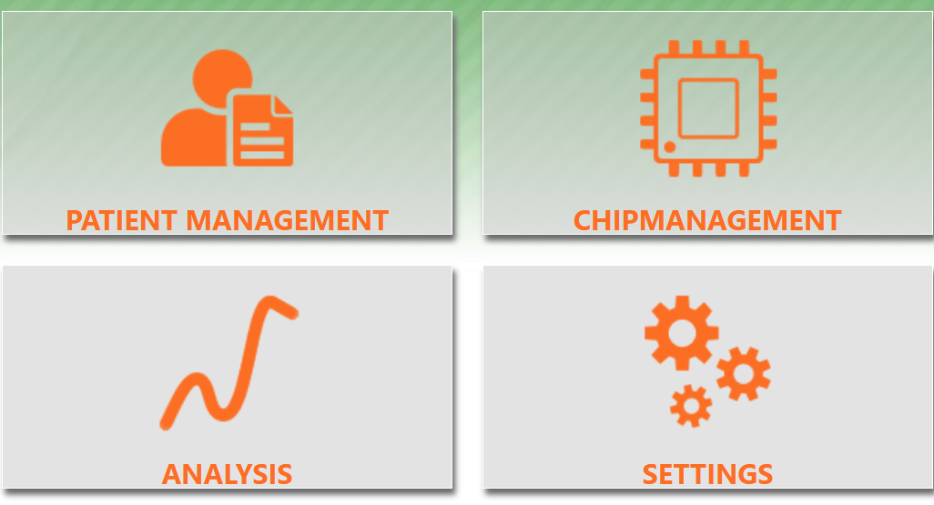
Figure 1: Start overview
1. Select ‘Patient’ Management (Figure 1)
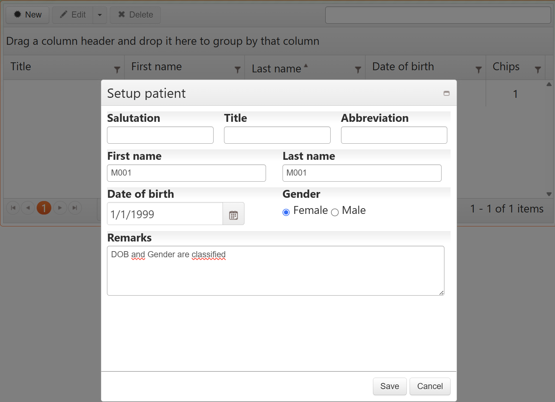
Figure 2: Setup Patient (oud voorbeeld: vul de deelnemerscode en 1/1/1900 in)

2. Select ‘New’
3. Add ‘First name’ and ‘Last name’: de deelnemerscode, in beide velden (Figure 2)
4. Add ‘Date of birth’: 1/1/1900, voor iedereen dezelfde (Figure 2)
5. Leave ‘Gender’ as is on ‘Female’ (default) (Figure 2)
6. ‘Remark’: ADD ‘DOB and Gender are classified’ (Figure 2)
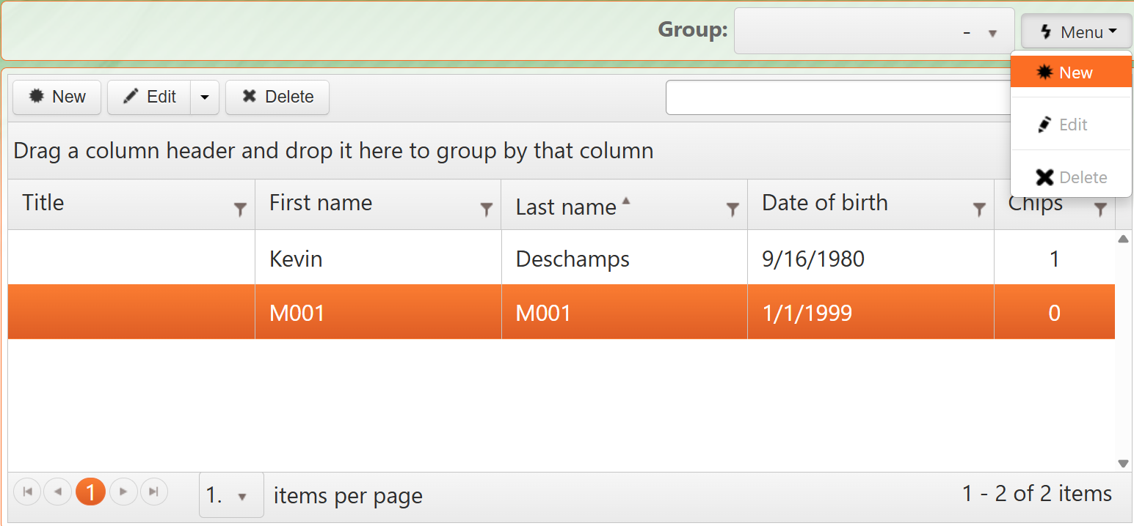
Figure 3: Group setup
7. Go to ‘Group’ – ‘New’ and add ‘Name’: Usual care of Optimal Care (Once)
8. Select participant – Go to ‘Edit’ roll down – ‘Groups’ – ‘Assign Group’ (roll down)
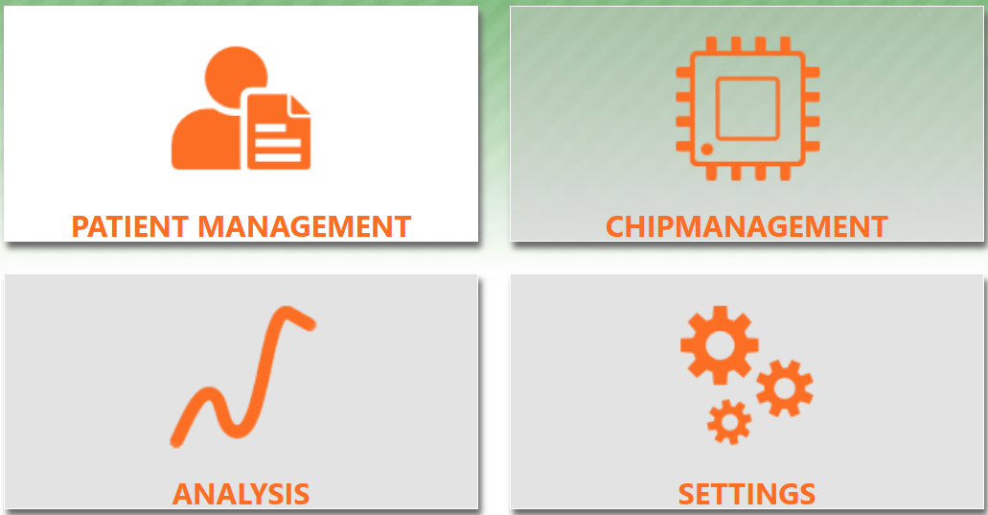
Figure 4: Settings
9. Go to ‘Settings’
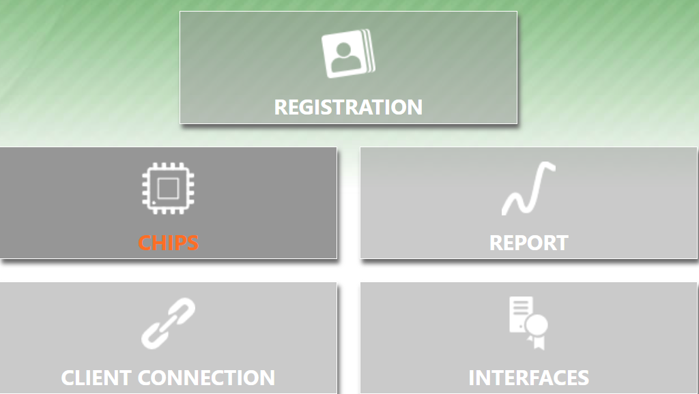
Figure 5: Chips
10. Go to ‘chips’
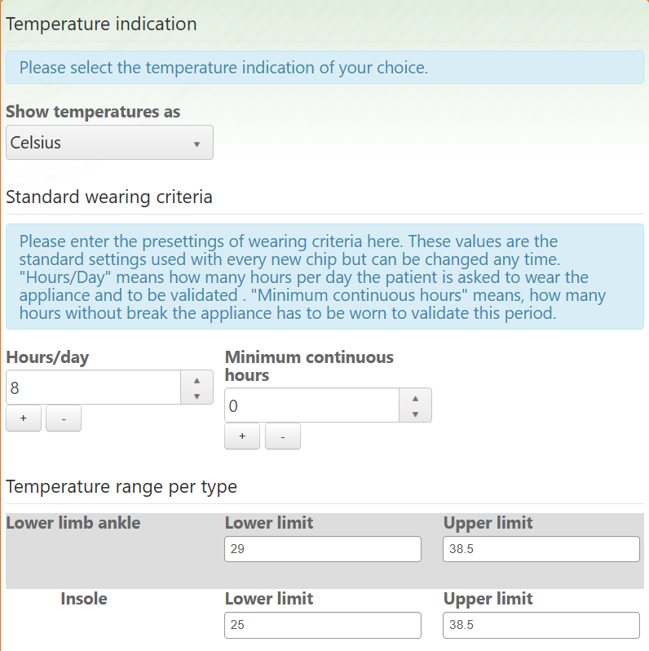
Figure 6: Settings – chips
11. Settings
- Unit: ‘Celsius’
- Hours/day: individualised per participant — 80% of the participant’s average daily waking time (the time between the two nights), from the baseline MoveMonitor report, read with the PARADISE wear-time tool (step 1); the same in both study arms (see eCRF-document 28)
- Minimum continuous hours: ‘0’ (Default)
- Temperature range: INSOLE (25 à 38.5)
Remark: must be individualised per participant in this clinical trial (not a fixed value for all participants)

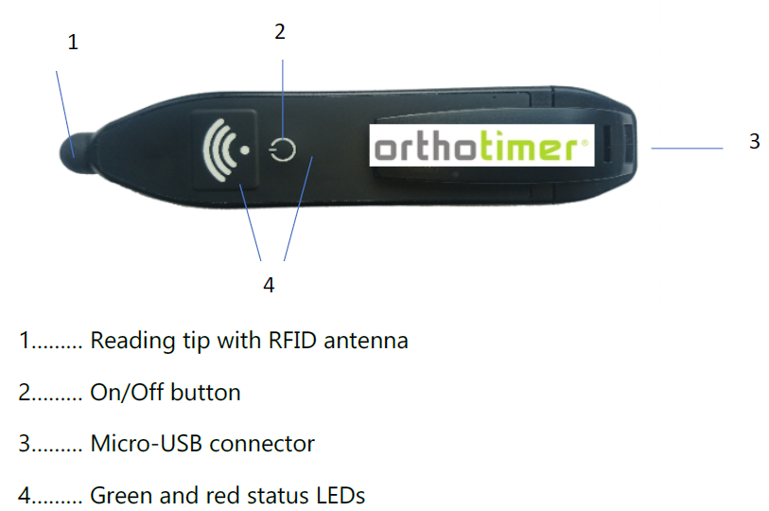
Figure 7: USB-BT- Pen Reader

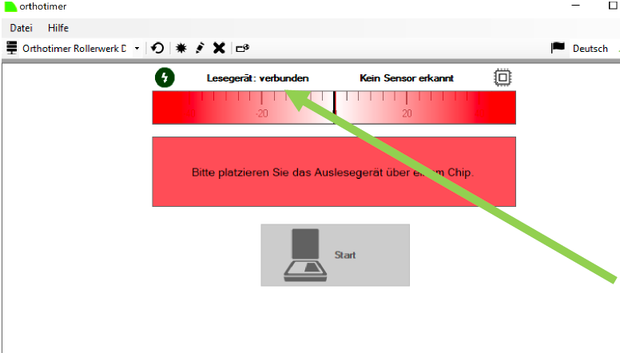
Figure 8: How to activate the sensor
12. Press ‘ON’
13. Connect the Pen Reader to a USB port or select the Bluetooth icon (pen needs to be charged) (Figure 7)
14. Place the tip of the Pen on the sensor: on the ‘O’ of the Orthotimer logo (Green or Orange led lights up)
15. Open the desktop app
16. Look if there is a connection
17. Touch the sensor with the pen è the red bar changes to green (Sensor ‘recognized’)
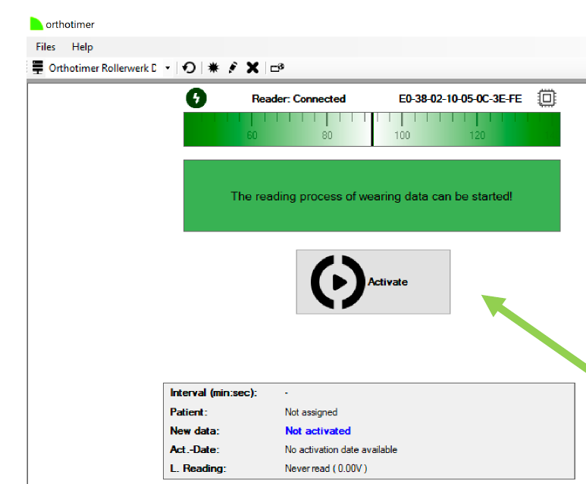
Figure 9: Activation
18. Press ‘Activate’ (Figure 9)
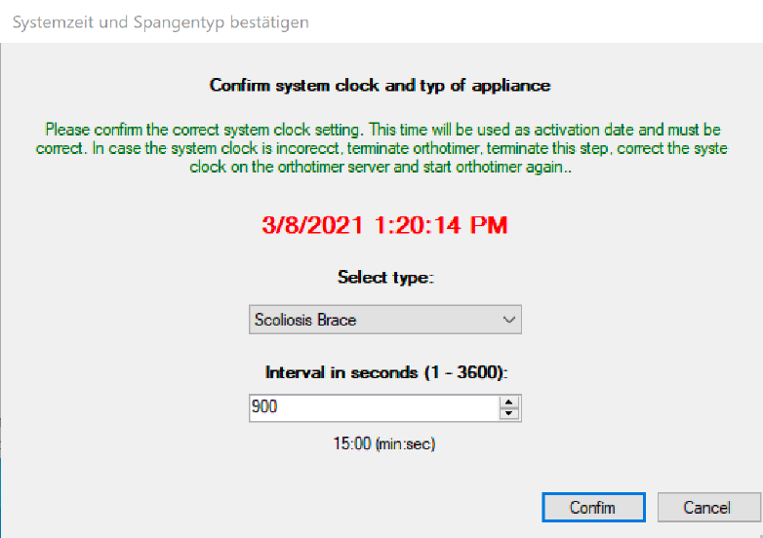
Figure 10: Settings Sensor
19. Select Type: ‘Insole’
20. Interval: ‘900 seconds’ (15 minutes)
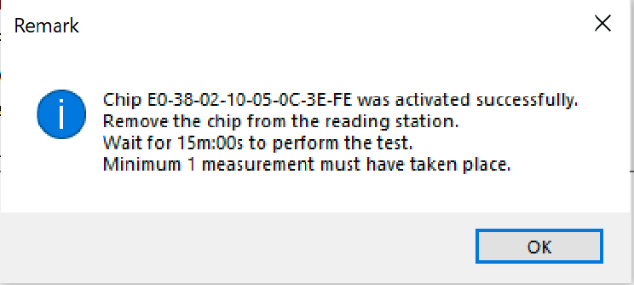
Figure 11: Remark
The sensor is now activated and must perform a test measurement. For the purpose the senor should be removed from reader for a little longer than the measurement interval set.
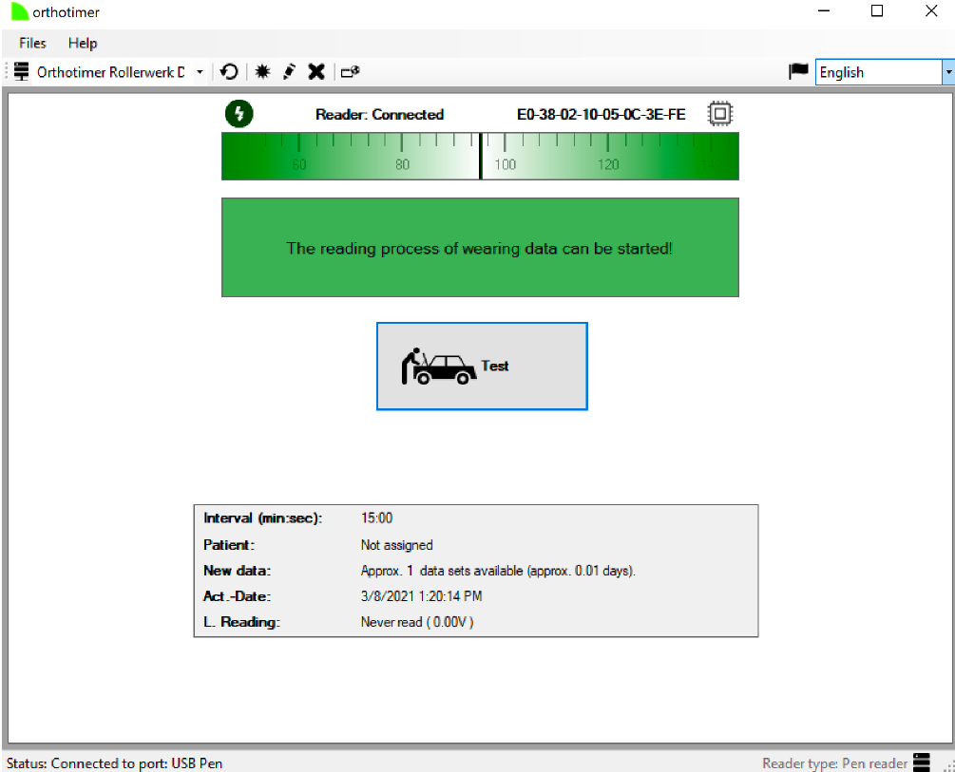
Figure 12: Test
21. Hold the reader on the sensor and press ‘Test’
22. After the first test measurement is downloaded from the senor, a confirmation appears that the test was successful.
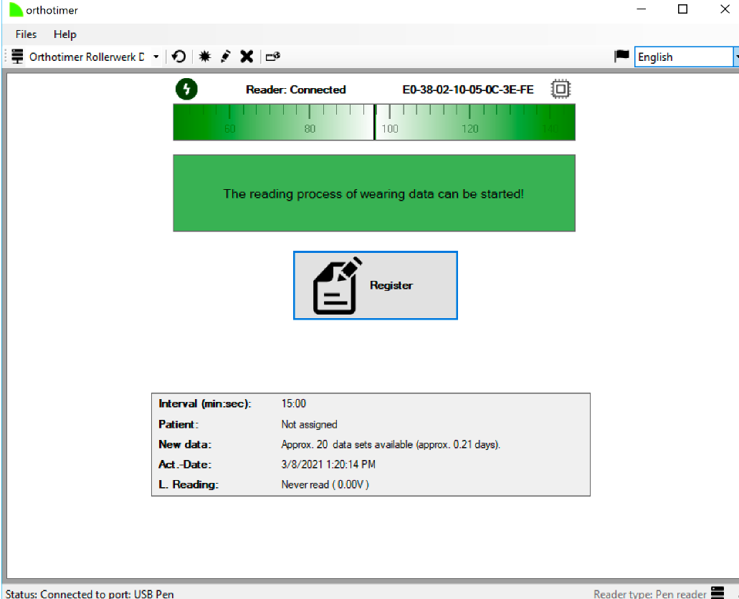
Figure 13: Register
23. Now the sensor will be registered and connected to the patient data. Hold the reader to the sensor and click on Register.
24. Press ‘Yes’ when assigning to participants.
25. Press the ‘*’ in the right upper corner to register a new participant. If already created, select in the search window and Press ‘OK’ (Figure 14)
26. When the registration confirmation appears, click ‘OK’
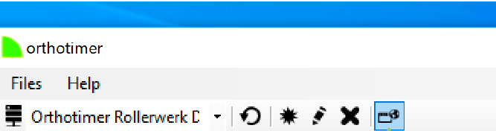
Figure 14: Reader Connected
Here you get the connection to the Orthotimer Cloud
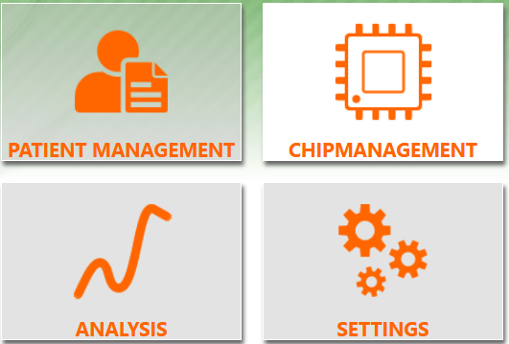
Figure 15: Chipmanagement
27. Go to ‘Chipmanagement’
28. Select the participant
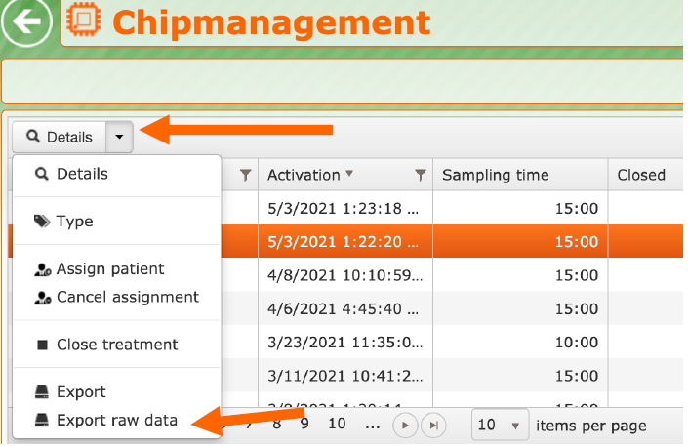
Figure 16: Details
29. Go to roll window next to ‘Details’ and select ‘Export raw data’.

